SPRAWOZDANIE Z PROJEKTU nr 1
Autor: Krzysztof Taraszkiewicz 197796

Temat: Sortowanie z użyciem wielkich buforów
Data wykonania: 23.11.2025
Typ rekordu: Zbiór liczb (kryterium sortowania: suma elementów zbioru)

1. Opis zastosowanej metody
1.1. Wybór algorytmu
Do realizacji projektu wybrano metodę sortowania z użyciem wielkich buforów (merge sort with large buffers), która jest najbardziej efektywną metodą sortowania dużych plików dyskowych spośród prezentowanych na wykładzie.
1.2. Liczba zastosowanych taśm
Implementacja wykorzystuje model 1-taśmowy:
Jedna taśma (plik) pełni wszystkie role:
- Etap 1 (tworzenie serii):
  - Odczyt: wczytanie n×b rekordów do pamięci
  - Zapis: natychmiastowe zapisanie posortowanej serii w tym samym miejscu na taśmie
- Etap 2 (scalanie):
  - Odczyt: wczytanie n-1 serii do buforów wejściowych
  - Zapis: natychmiastowe zapisanie scalonej serii od początku pierwszej z scalanych serii
Brak plików tymczasowych - wszystkie operacje wykonywane są na oryginalnym pliku self.input_file.

1.3. Zasada działania algorytmu
Algorytm działa w dwóch głównych etapach:
ETAP 1: Tworzenie początkowych serii
- Wczytaj n×b rekordów z pliku do pamięci (n buforów × b rekordów na bufor)
- Posortuj te rekordy w pamięci RAM algorytmem efektywnym (wbudowany algorytm pythona)
- Zapisz posortowaną serię natychmiast do pliku wejściowego w miejsce nieposortowanych pobranych rekordów
- Powtarzaj kroki 1-3 aż do końca pliku
Koszt Etapu 1: 2N/b operacji dyskowych (każdy rekord raz odczytany, raz zapisany)
ETAP 2: Scalanie serii
- Użyj n-1 buforów jako buforów wejściowych i 1 bufora jako bufora wyjściowego
- Scal pierwsze n-1 serii używając kolejki priorytetowej (heap)
- Zapisz scaloną serie natychmiast w miejsce pobranej grupy serii w pliku wejściowym
- Powtarzaj krok 5-6 dla kolejnych grup n-1 serii
- Powtarzaj kroki 5-7 aż pozostanie jedna seria (plik posortowany)
Liczba faz scalania: log_{n}(N/(n×b))
Koszt jednej fazy: 2N/b operacji dyskowych
Całkowity koszt: 2N/b × (1 + log_{n}(N/(n×b)))
1.4. Wykorzystanie kolejki priorytetowej
Do efektywnego scalania n-1 serii wykorzystano kopiec binarny (heap):
- W kopcu przechowywane są rekordy z n-1 buforów wejściowych
- Operacja pobrania minimum: O(log n)
- Operacja wstawienia nowego elementu: O(log n)
- Pozwala to na efektywne scalanie wielu serii jednocześnie

2. Szczegóły implementacji
2.1. Struktura programu
Program składa się z następujących głównych komponentów:
Klasa Record:
- Reprezentuje rekord jako zbiór liczb naturalnych
- Implementuje porównywanie na podstawie sumy elementów
- Metody serializacji/deserializacji do/z formatu tekstowego
Klasa DiskSimulator:
- Symuluje operacje blokowe na dysku
- Implementuje odczyt i zapis stron dyskowych
- Śledzi liczniki operacji read_count i write_count
- Parametry: blocking factor (b), rozmiar rekordu (R), rozmiar strony (B=b×R)
Klasa RunInfo:
- Reprezentuje logiczną serię (ciąg posortowanych rekordów) w pliku
- Przechowuje pozycję serii: start_page (pierwsza strona) i end_page (strona za ostatnią)
- Pole length - długość serii w stronach (end_page - start_page)
- Używana do śledzenia granic serii podczas scalania
Klasa LargeBufferSort:
- Główna logika algorytmu sortowania
- Metoda _create_runs() - Etap 1
- Metoda _merge_runs() - Etap 2
- Metoda _merge_multiple_runs() - scalanie z użyciem heapa

2.2. Warstwa abstrakcji dyskowej
Symulacja operacji dyskowych została zaimplementowana jako oddzielna warstwa logiki:
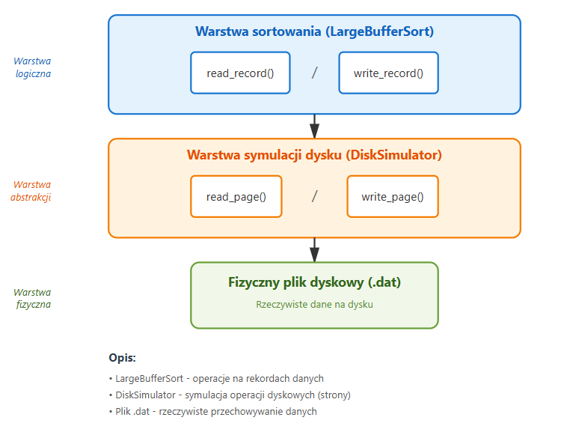2.3. Buforowanie
- Każdy bufor może pomieścić b rekordów
- W Etapie 1 używanych jest n buforów jednocześnie (n×b rekordów w RAM)
- W Etapie 2 używanych jest n-1 buforów wejściowych + 1 bufor wyjściowy
- Gdy bufor wyjściowy zapełni się, jego zawartość jest zapisywana na dysk

3. Specyfikacja formatów danych
3.1. Format pliku tekstowego (.txt)
Plik tekstowy zawiera rekordy w formacie:
liczba1,liczba2,liczba3,...
Przykład:
1,5,10,15
3,7,11
20,25,30,35,40
Każda linia reprezentuje jeden rekord (zbiór liczb oddzielonych przecinkami).
3.2. Format pliku binarnego (.dat)
Plik binarny zawiera strony dyskowe o stałym rozmiarze:
- Rozmiar strony: B = b × R bajtów
- Rozmiar rekordu: R = 128 bajtów (z paddingiem)
- Blocking factor: b = liczba rekordów na stronę
Każdy rekord jest zapisany jako string UTF-8 o długości R bajtów:
{1,5,10,15}\0\0\0\0...\0
3.3. Generator danych testowych
Program zawiera generator tworzący duże pliki testowe:
- Generuje n rekordów z losową liczbą elementów (1-15)
- Wartości elementów z zakresu 1-100
- Możliwość generowania plików dowolnej wielkości

4. Sposób prezentacji wyników działania programu
4.1. Wyświetlanie zawartości pliku
Program pozwala wyświetlić zawartość pliku przed i po sortowaniu:
==================================================
Zawartość pliku: data.dat
==================================================
1. {5,10,15} (suma=30)
2. {1,2,3} (suma=6)
3. {20,25} (suma=45)
...
4.2. Informacje o przebiegu sortowania
Podczas sortowania wyświetlane są:
- Liczba utworzonych serii początkowych
- Numer aktualnej fazy scalania
- Liczba serii do scalenia w każdej fazie
4.3. Tryb szczegółowy (z fazami)
W trybie szczegółowym wyświetlana jest zawartość plików po każdej fazie (wyświetlane dane w trybie szczegółowym zapisywane są również w pliku tekstowym):
Etap 1: Tworzenie posortowanych serii...
Utworzono 20 serii początkowych
Serie początkowe:
Seria 1:
1. {1,2} (suma=3)
2. {5,7} (suma=12)
...
Etap 2: Scalanie serii…
Faza scalania 1: Scalanie 20 serii...
Po fazie 1:
Seria 1:
4.4. Statystyki końcowe
Po zakończeniu sortowania wyświetlane są:
Liczba faz scalania: 4
Liczba odczytów stron: 5000
Liczba zapisów stron: 5000
Łączna liczba operacji dyskowych: 10000
4.5. Export do pliku tekstowego
Program automatycznie zapisuje:
- Dane wejściowe do pliku data_input.txt
- Dane posortowane do pliku data_sorted.txt
Format eksportu:
Liczba rekordów: 1000
==================================================

1. {1,2,3} (suma=6)
2. {4,5} (suma=9)
...

5. Opis eksperymentu
5.1. Cel eksperymentu
Eksperyment miał na celu:
- Zbadanie zależności liczby faz sortowania od liczby rekordów
- Zbadanie zależności liczby operacji dyskowych od liczby rekordów
- Porównanie wyników praktycznych z teoretycznymi
- Zbadanie wpływu liczby buforów (n) na efektywność sortowania
5.2. Parametry eksperymentu
Stałe parametry:
- Blocking factor: b = 10 rekordów na stronę
- Rozmiar rekordu: R = 128 bajtów
- Rozmiar strony: B = 1280 bajtów
Zmienne parametry:
- Liczba rekordów: N ∈ {100, 500, 1000, 5000, 10000, 20000, 50000, 100000}
- Liczba buforów: n ∈ {5, 50}
5.3. Sposób przeprowadzenia eksperymentu
Dla każdej kombinacji parametrów (N, n):
- Generowanie danych
  - Wygenerowano N losowych rekordów
  - Każdy rekord zawierał 1-15 losowych liczb z zakresu 1-100
- Sortowanie
  - Uruchomiono algorytm sortowania z wieloma buforami
  - Zmierzono liczbę faz scalania
  - Zliczono operacje odczytu i zapisu stron
- Obliczenia teoretyczne
  - Liczba serii początkowych: r = ⌈N/(n×b)⌉
  - Liczba faz: ⌈log_{n}(r)⌉ (jeśli r > 1, inaczej 0)
  - Liczba operacji: 2N/b × (1 + liczba_faz)
- Zapis wyników
  - Wyniki zapisano do pliku tekstowego
  - Wygenerowano wykresy porównawcze
5.4. Wzory teoretyczne
Liczba początkowych serii:
r = ⌈N / (n × b)⌉
Liczba faz scalania:
fazy = ⌈log_{n}(r)⌉ dla r > 1
fazy = 0 dla r ≤ 1
Całkowita liczba operacji dyskowych:
operacje = 2N/b × (1 + fazy)
gdzie:
- Etap 1: 2N/b (odczyt + zapis wszystkich rekordów)
- Etap 2: 2N/b × fazy (każda faza odczytuje i zapisuje wszystkie rekordy)

6. Wyniki eksperymentu
6.1. Wyniki dla n=5 buforów i b=10
N | r | Fazy (P) | Fazy (T) | Operacje (P) | Operacje (T)
100 | 2 | 1 | 1 | 40 | 40
500 | 10 | 2 | 2 | 300 | 300
1000 | 20 | 3 | 2 | 800 | 600
5000 | 100 | 4 | 3 | 5000 | 4000
10000 | 200 | 4 | 4 | 10000 | 10000
20000 | 400 | 5 | 4 | 24000 | 20000
50000 | 1000 | 5 | 5 | 60000 | 60000
100000 | 2000 | 6 | 5 | 140000 | 120000
P = wyniki praktyczne, T = wyniki teoretyczne
6.2. Wyniki dla n=50 buforów i b=10
N | r | Fazy (P) | Fazy (T) | Operacje (P) | Operacje (T)
100 | 1 | 0 | 0 | 20 | 20
500 | 1 | 0 | 0 | 100 | 100
1000 | 2 | 1 | 1 | 400 | 400
5000 | 10 | 1 | 1 | 2000 | 2000
10000 | 20 | 1 | 1 | 4000 | 4000
20000 | 40 | 1 | 1 | 8000 | 8000
50000 | 100 | 2 | 2 | 30000 | 30000
100000 | 200 | 2 | 2 | 60000 | 60000
6.3. Wykres zbiorczy
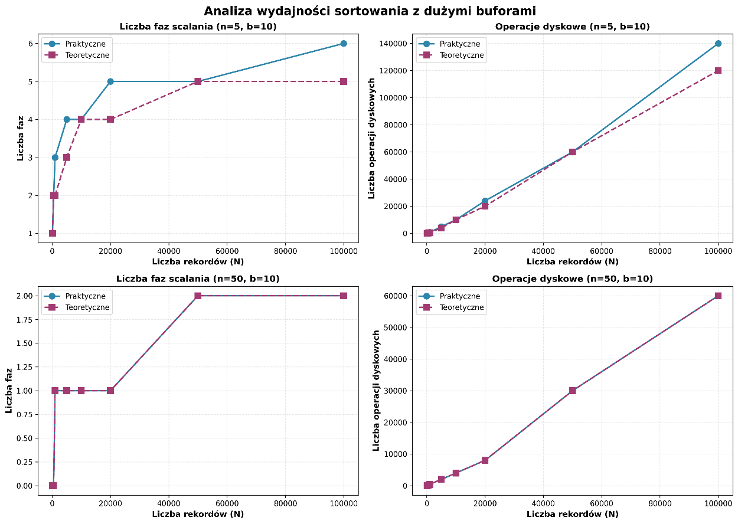
6.4. Analiza wykresów
Wykres 1 i 2: Liczba faz scalania
- Dla małej liczby buforów (n=5): liczba faz rośnie logarytmicznie
- Dla dużej liczby buforów (n=50): liczba faz znacząco mniejsza
- Zgodność z przewidywaniami teoretycznymi (log_{n}(r))
Wykres 3 i 4: Liczba operacji dyskowych
- Zależność liniowa od liczby rekordów N
- Dla n=50 liczba operacji prawie dwukrotnie mniejsza niż dla n=5
- Znaczące rozbieżności dla n=5, idealnie nachodzące się wykresy dla n=50

7. Porównanie wyników praktycznych i teoretycznych
7.1. Zgodność wyników
Dla n=50 buforów: Wyniki praktyczne są identyczne z teoretycznymi:
- Różnice w liczbie operacji nie występują.
- Liczba faz: zgodność 100%
Dla n=5 buforów: Występują większe rozbieżności:
- Dla N ≥ 1000: liczba faz praktyczna potrafi być większa o 1
- Liczba operacji wyższa o 20-33% dla dużych N
7.2. Przyczyny rozbieżności
- Nierówny podział serii
  - Ostatnia seria może być niepełna
  - Teoretyczne wzory zakładają pełne serie
- Zaokrąglenia matematyczne
  - Wzór ⌈log_{n}(r)⌉ może niedoszacowywać dla niektórych wartości r
  - Przykład: dla r=20 i n=5, log₅(20)=1.861, ⌈1.861⌉=2, ale praktycznie potrzeba 3 faz
- Dodatkowe operacje
  - Operacje zapisu ostatniego niepełnego bufora
  - Operacje związane z zarządzaniem plikami tymczasowymi
7.3. Wnioski z porównania
- Dla dużej liczby buforów (n=50):
  - Wyniki zgodne z teorią
  - Przewidywalność algorytmu bardzo wysoka
  - Mniejsze n/r (n>>r) skutkuje lepszą zgodnością
- Dla małej liczby buforów (n=5):
  - Większe rozbieżności dla dużych N a małych ilości i wielkości buforów
  - Dłuższy czas wykonywania algorytmów niż w przypadku n=50
  - Znaczna liczba operacji dyskowych
- Ogólnie:
  - Teoretyczne wzory dają dolne ograniczenie (optimistic estimate)
  - Praktyczne wyniki nigdy nie są gorsze niż O(N log N)
  - Wzrost liczby buforów drastycznie redukuje liczbę faz i operacji dyskowych

8. Wnioski końcowe
8.1. Efektywność algorytmu
- Sortowanie z wieloma buforami jest bardzo efektywne:
  - Dla N=100 000, n=50 i b=10: tylko 2 fazy, 60 000 operacji
  - Dla porównania natural merge: około 320 000 operacji
- Kluczowy wpływ liczby buforów:
  - Zwiększenie n z 5 do 50 daje 10-krotną redukcję liczby początkowych serii
  - Dla N=100 000: redukcja z 6 do 2 faz
  - Redukcja operacji: z 140000 do 60000
- Skalowalność:
  - Algorytm dobrze skaluje się dla dużych plików
  - Złożoność O(N log_{n} N) jest osiągana w praktyce
  - Dla n → ∞, liczba faz → 0 (gdy N ≤ n×b)
8.2. Zalety implementacji
- Przejrzysta struktura kodu z rozdziałem odpowiedzialności
- Dokładna symulacja operacji dyskowych
- Możliwość debugowania z wyświetlaniem faz
- Generator danych testowych i narzędzia do eksperymentów
- Export wyników do formatu tekstowego i graficznego
8.3. Obserwacje dodatkowe
- Optymalna liczba buforów:
  - Większe n zawsze lepsze pod względem danych liczbowych (mniej faz)
  - W praktyce ograniczone dostępną pamięcią RAM
  - Trade-off: pamięć vs liczba faz
- Znaczenie blocking factor:
  - Większe b redukuje liczbę operacji dyskowych
  - b=10 w eksperymencie to wartość demonstracyjna
  - W praktyce b=100-1000 (strony 4KB-128KB)
- Zastosowania praktyczne:
  - Sortowanie bardzo dużych plików (setki GB)
  - Systemy bazodanowe (operacje ORDER BY na dużych tabelach)
  - Przetwarzanie danych typu big data
8.4. Podsumowanie
Implementacja algorytmu sortowania z użyciem wielkich buforów została wykonana zgodnie z wersją wykładową. Przeprowadzone eksperymenty potwierdziły teoretyczne przewidywania dotyczące złożoności algorytmu. Metoda ta jest znacząco bardziej efektywna od prostszych metod scalania (natural merge) i stanowi podstawę algorytmów sortowania w nowoczesnych systemach bazodanowych, np. PostgreSQL, Oracle Database, Microsoft SQL Server.
Zwiększenie liczby buforów o rząd wielkości (z 5 do 50) skutkuje wielokrotną redukcją liczby faz i operacji dyskowych, co potwierdza fundamentalną rolę pamięci operacyjnej w efektywnym sortowaniu dużych plików.

